

Despliegue de aplicaciones Web (DAW).
Entrega tareas unidad 01.

Creación de las máquinas virtuales: 2
Ejercicio 1. Instala y configura Apache, MySQL y PHP 2
Ejercicio 2. Instala y configura Tomcat 10 y MySQL 5

Autor: Juan Cruz Garrido Suso
Fecha 21/10/2024

Creación de las máquinas virtuales:

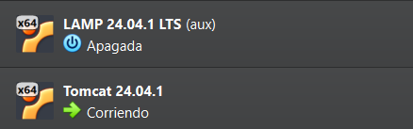
Partiendo de una imagen reciente de una instalación de Ubuntu 24.04 LTS en VirtualBox, a las dos les instalo mDNS a través de avahi-daemon y les pongo nombres de hosts que indiquen su propósito.

Ejercicio 1. Instala y configura Apache, MySQL y PHP

Partiendo de una máquina virtual con un Ubuntu 24.04 LTS:

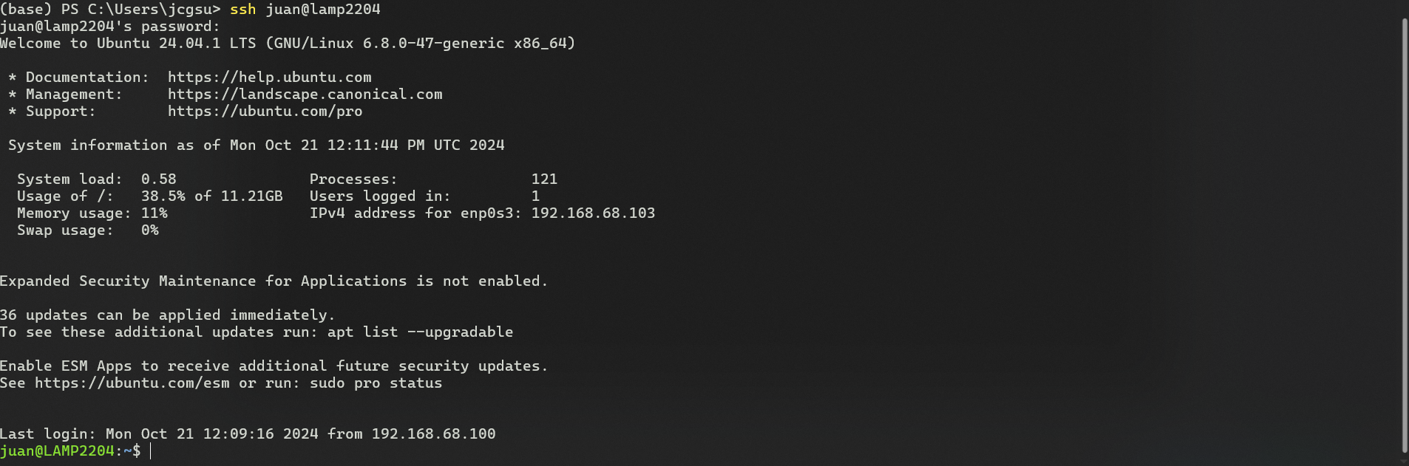 | 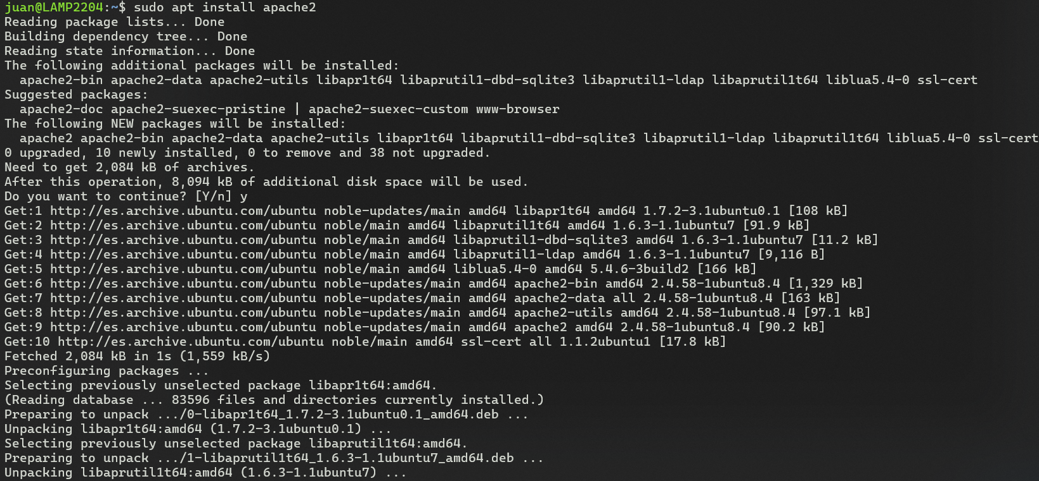
Conectado por ssh a una virtualización de ubuntu server 24.04 que he llamado LAMP2204 (por error :) | Instalando apache2.

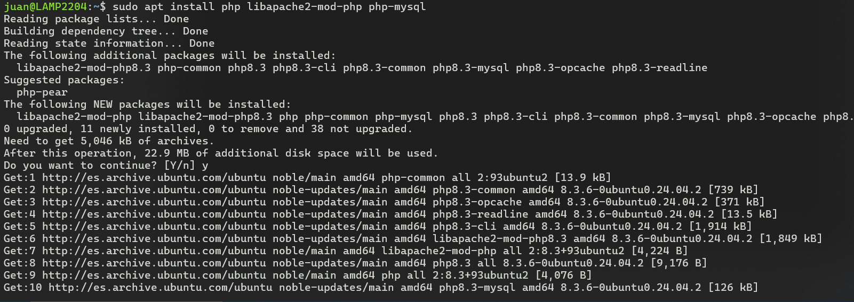 | 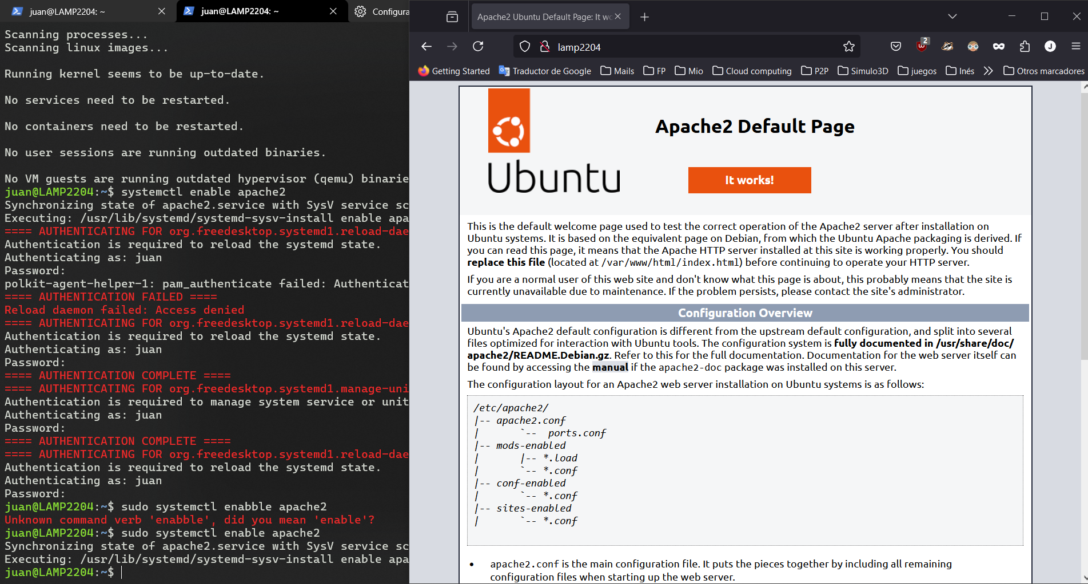
Instalando php, libapache2-mod-php y php-mysql | Tras levantar el servicio, conecto con un firefox desde el sistema anfitrión. Todo parece estar funcionando.

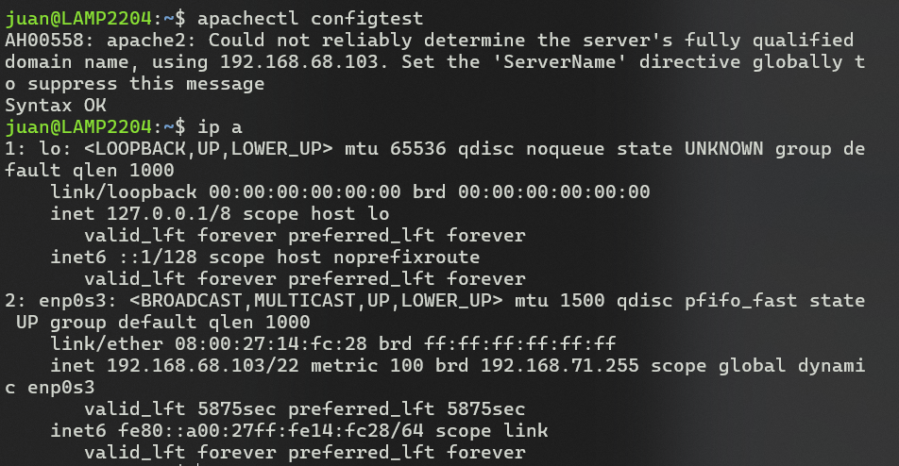 | 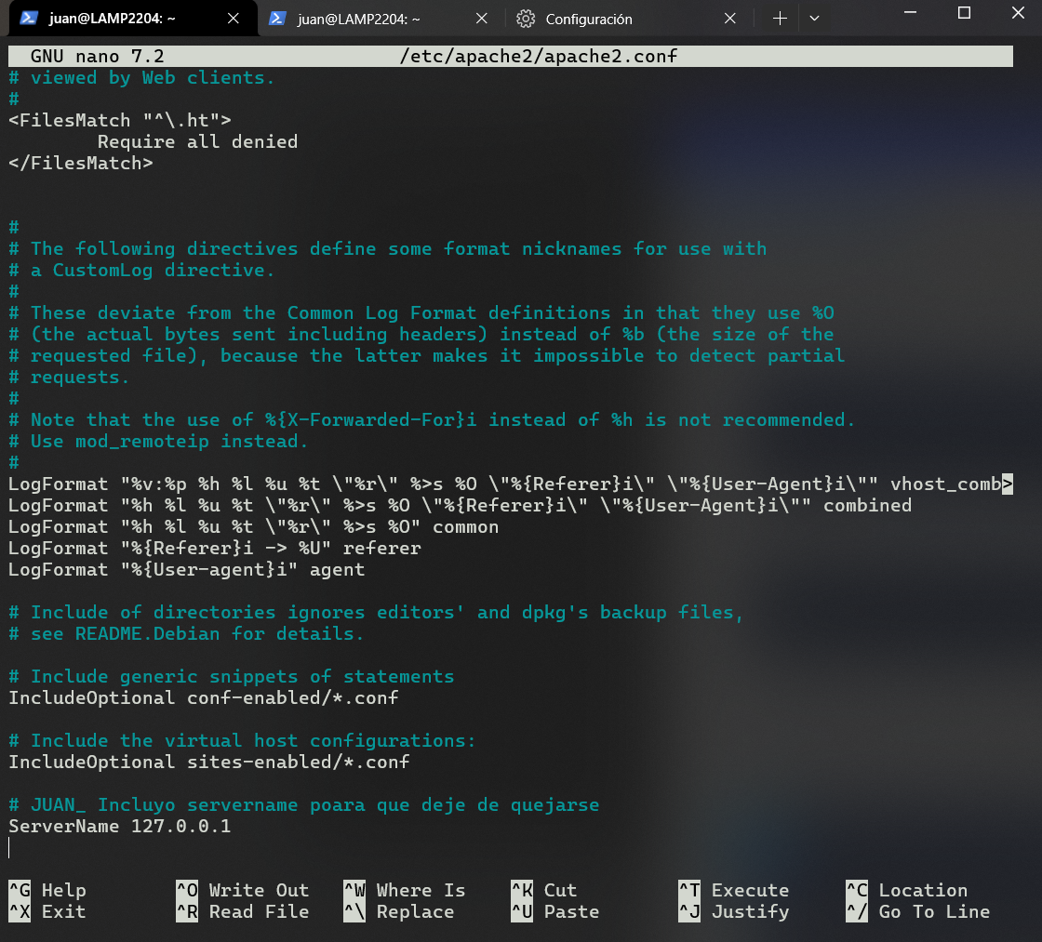
Comprobando la configuración, me encuentro con una discrepancia en el nombre del servidor. | Así que edito el apache2.conf para incluir un ServerName que mando a 127.0.0.1

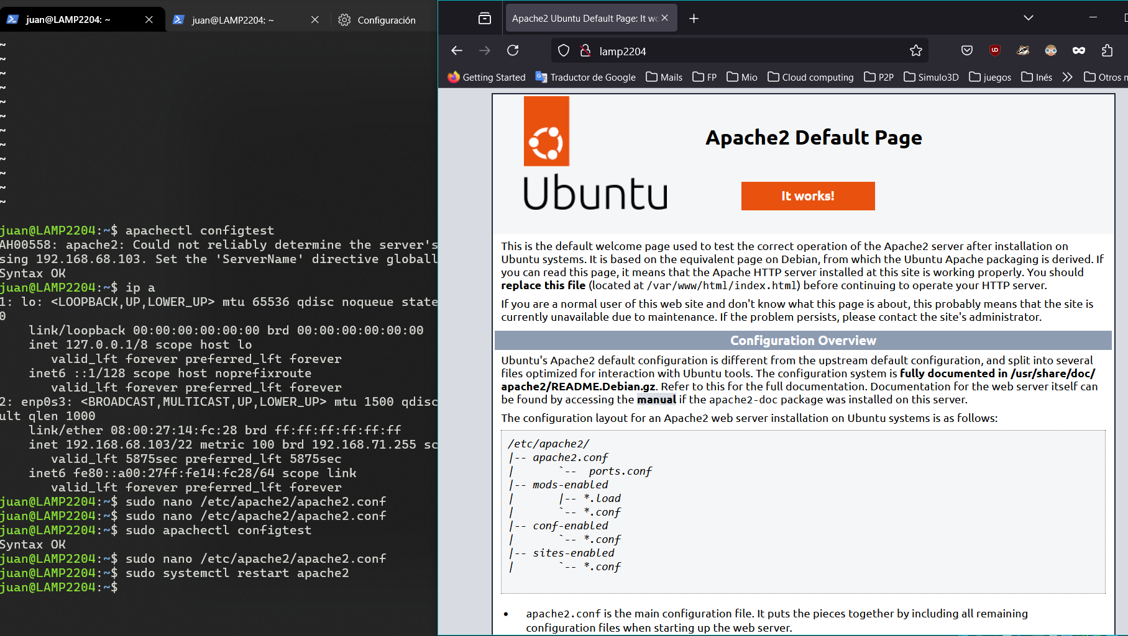 | 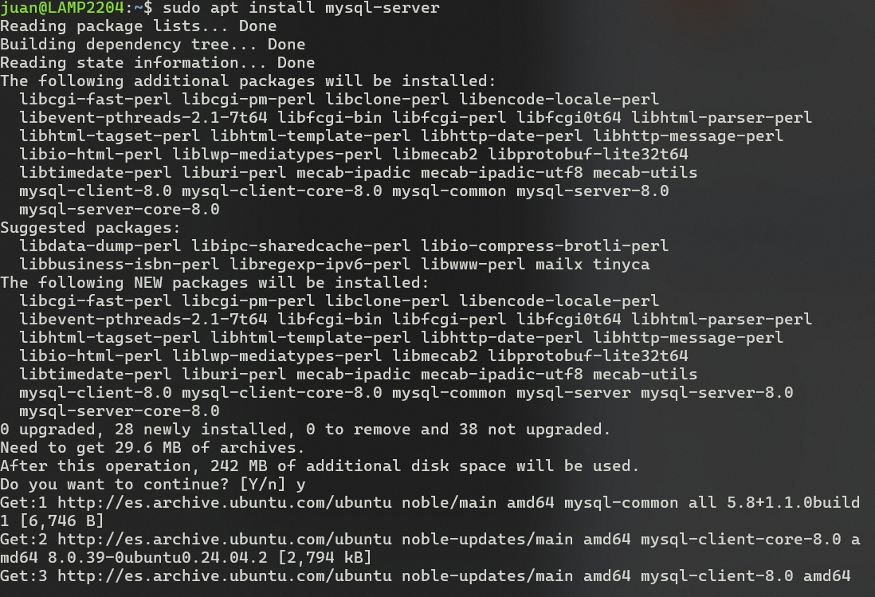
Tras relanzar el servicio, conecto con el sistema anfitrión. Todo parece estar funcionando y ya pasa el test de configuración. | Instalando MySql server.

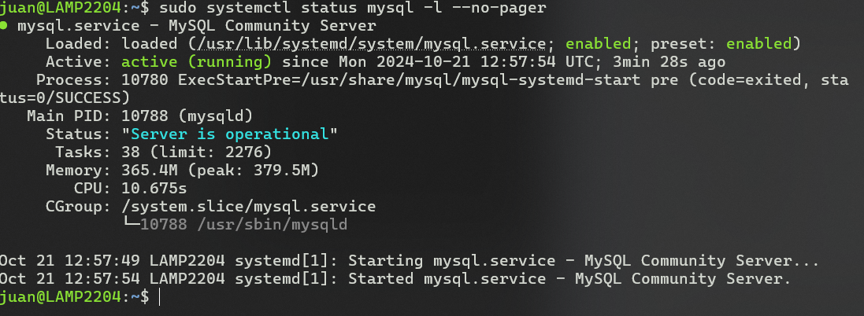 | 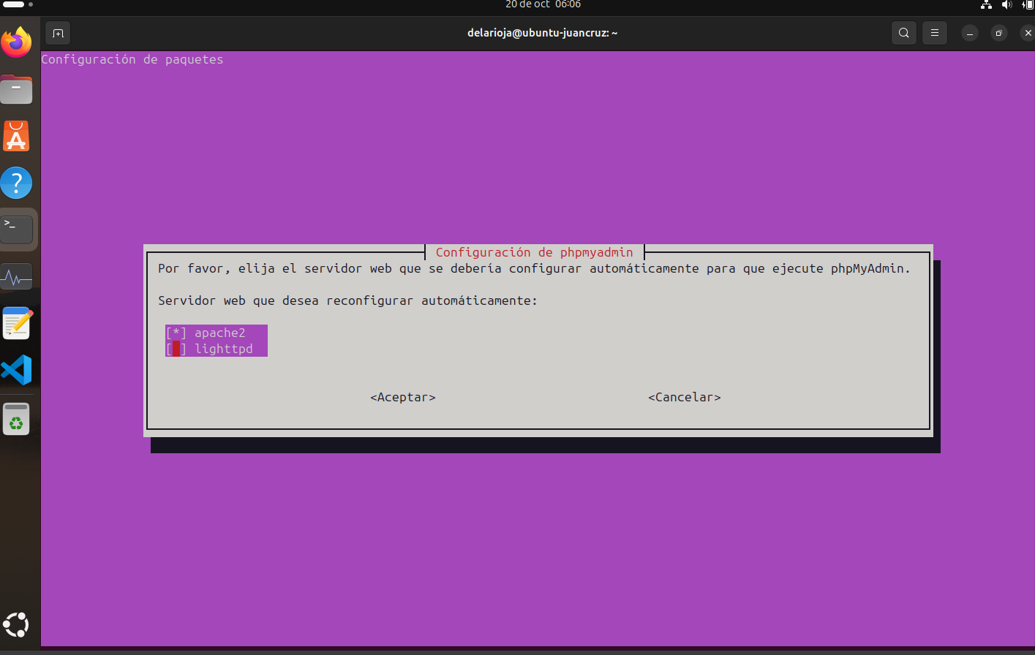
Instalado y corriendo | Instalando phpmyadmin, le pido que se instale sobre apache

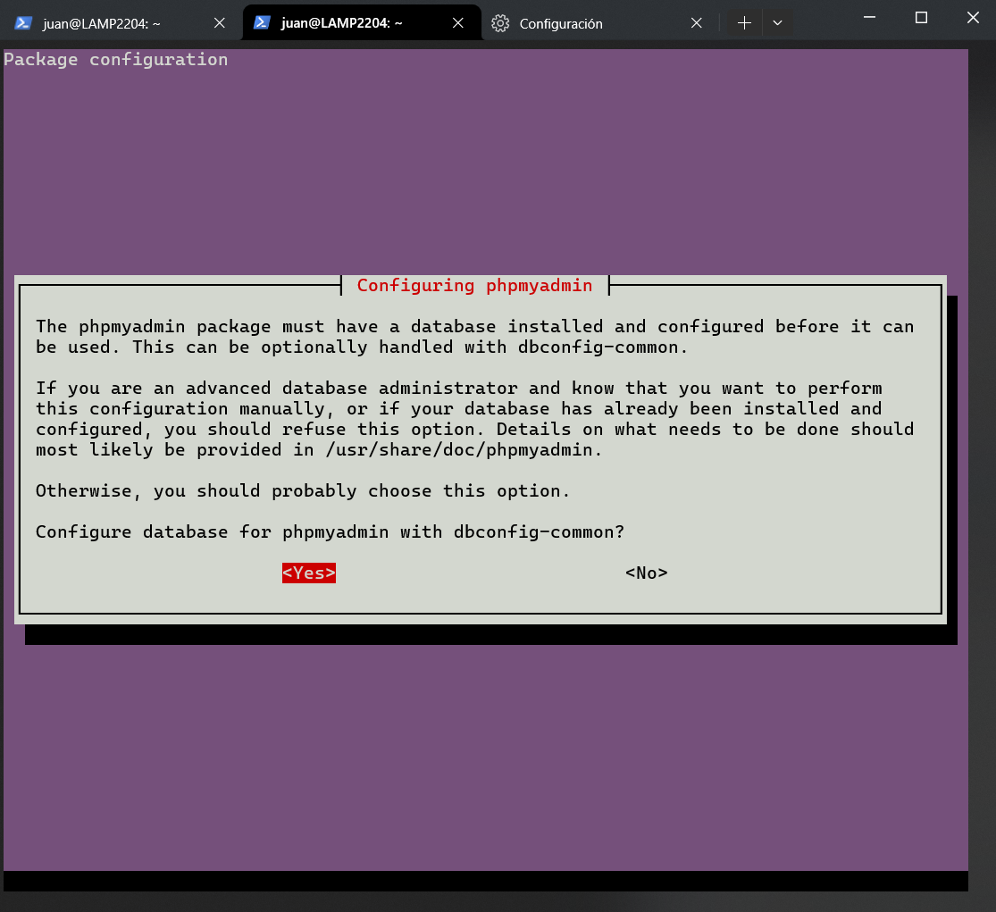 | 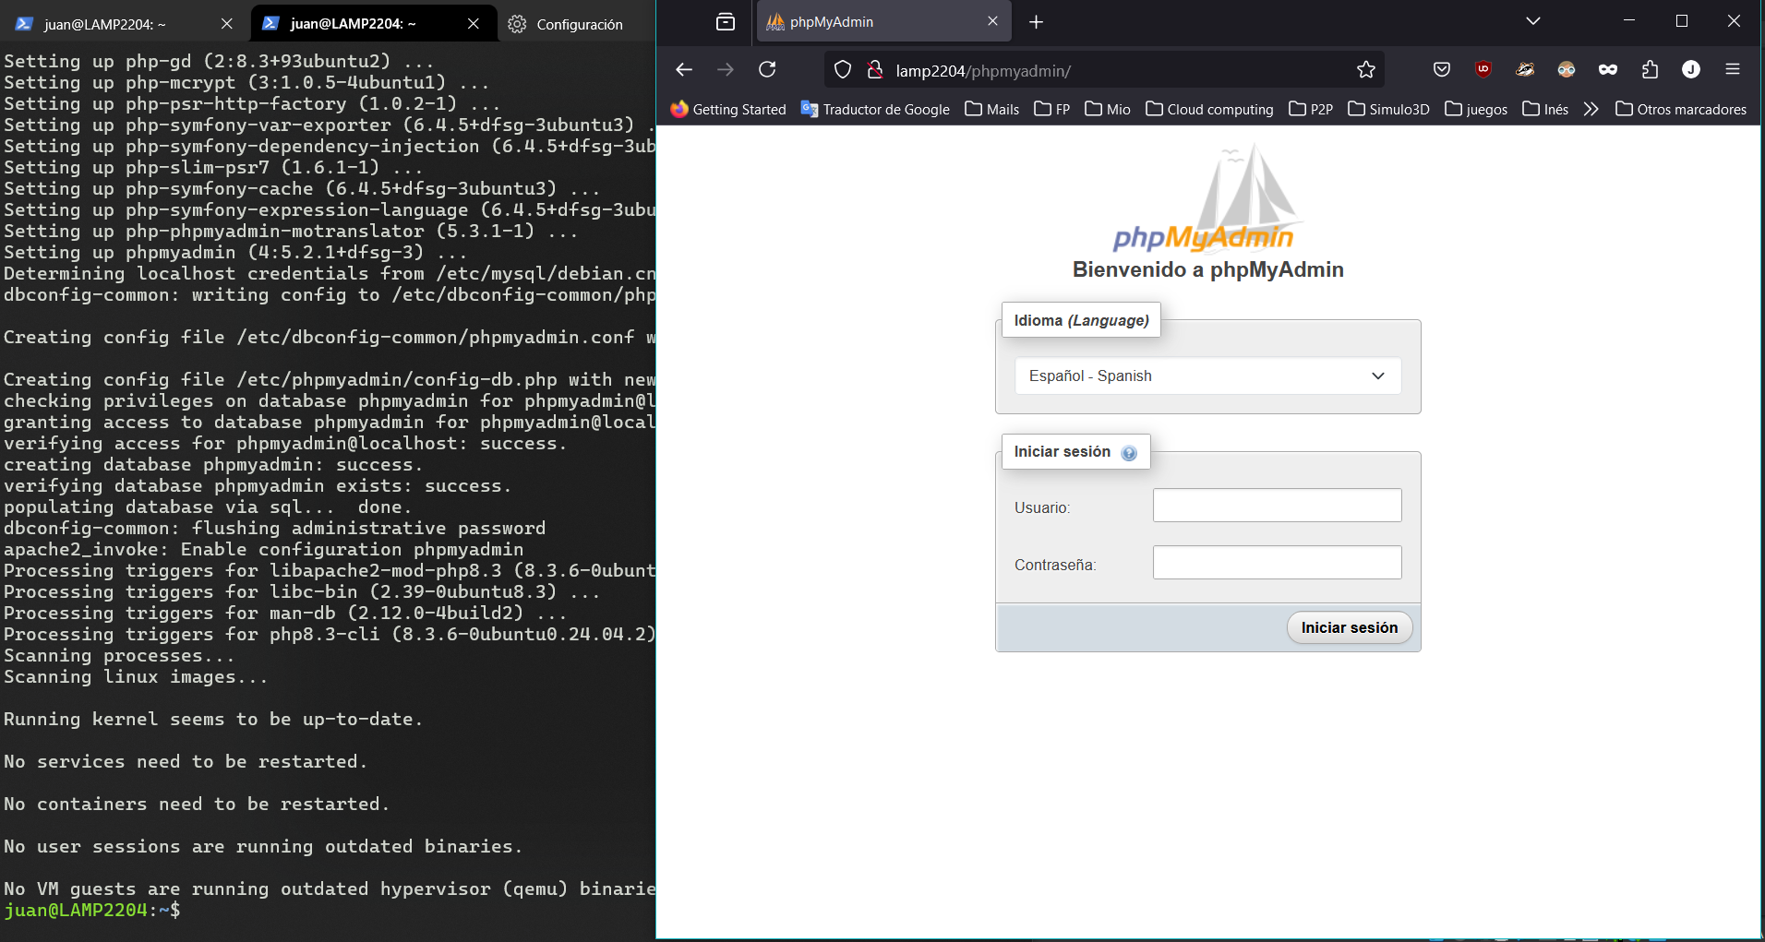
Elegimos que configure automáticamente | phpmyadmin levantado y corriendo visto desde al anfitrión.

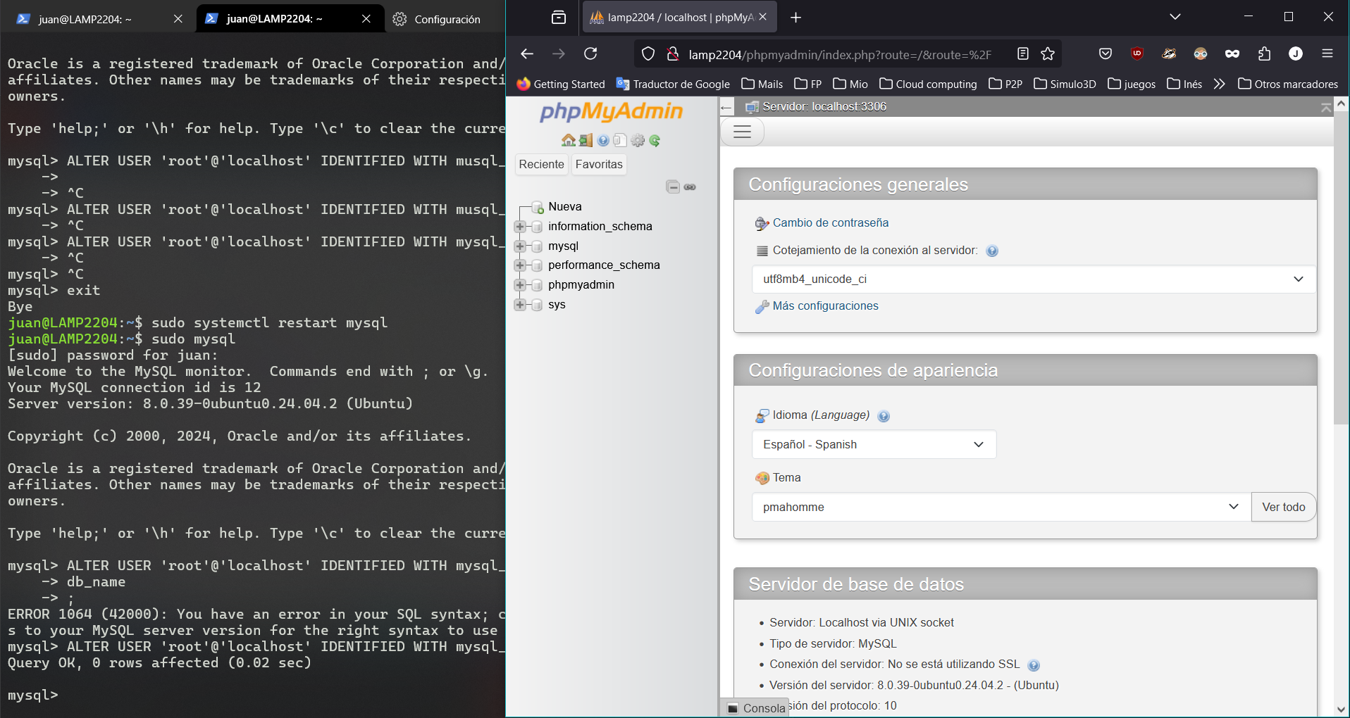 | 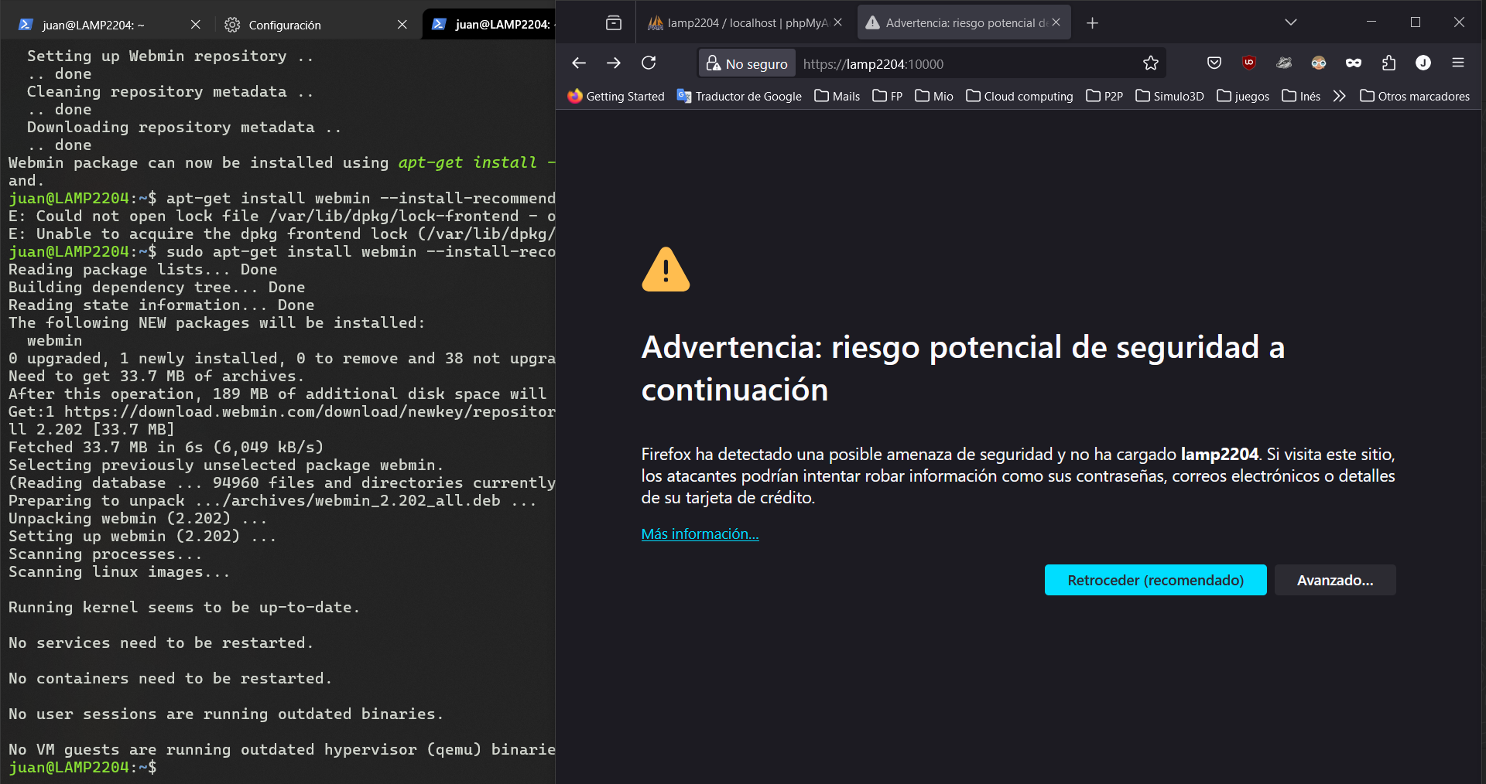
He tenido, por alguna razón, que actualizar la contraseña root del mysql, una vez hecho ya puedo autenticarme y entrar en la administración de phpmyadmin. | Instalo Webmin según se propone el material didáctico, aunque el enlace que refiere es uno de los que no funcionan. Probándolo, parece haber un problema con los certificados a la hora de conectar desde el browser. Como no se incluye en las tareas lo dejo así y espero poder preguntarlo en dudas.

Ejercicio 2. Instala y configura Tomcat 10 y MySQL

Partiendo de una máquina virtual con un Ubuntu 24.04 LTS:

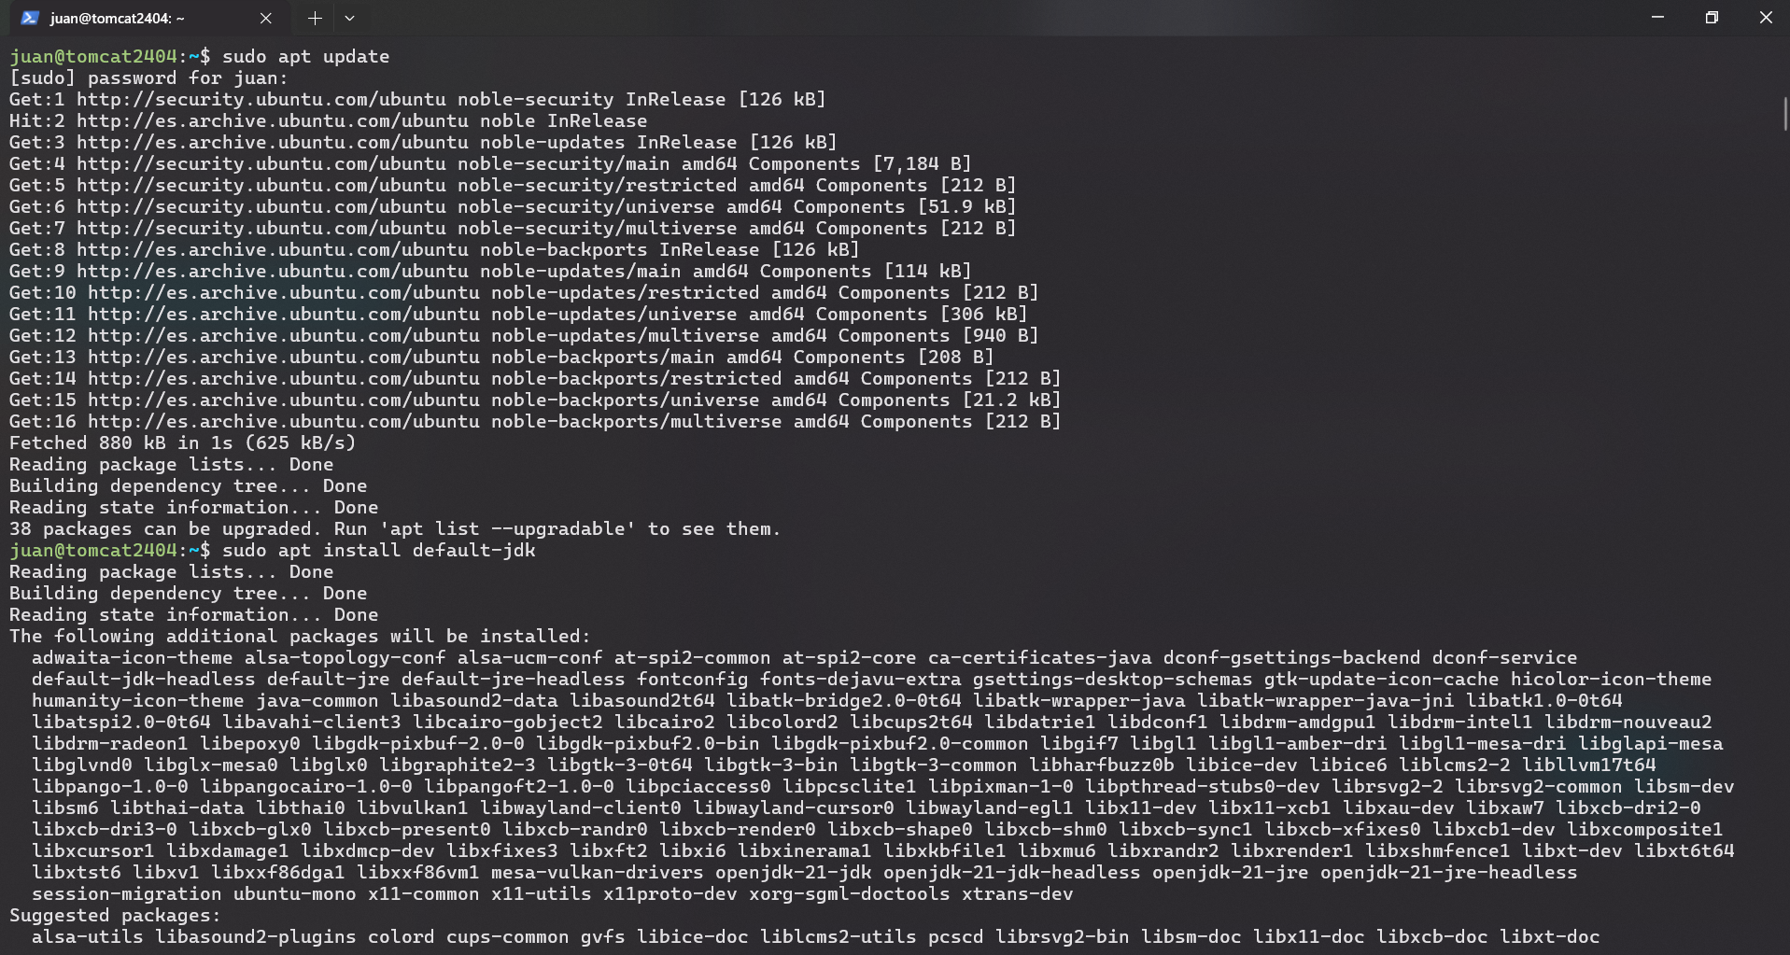 | 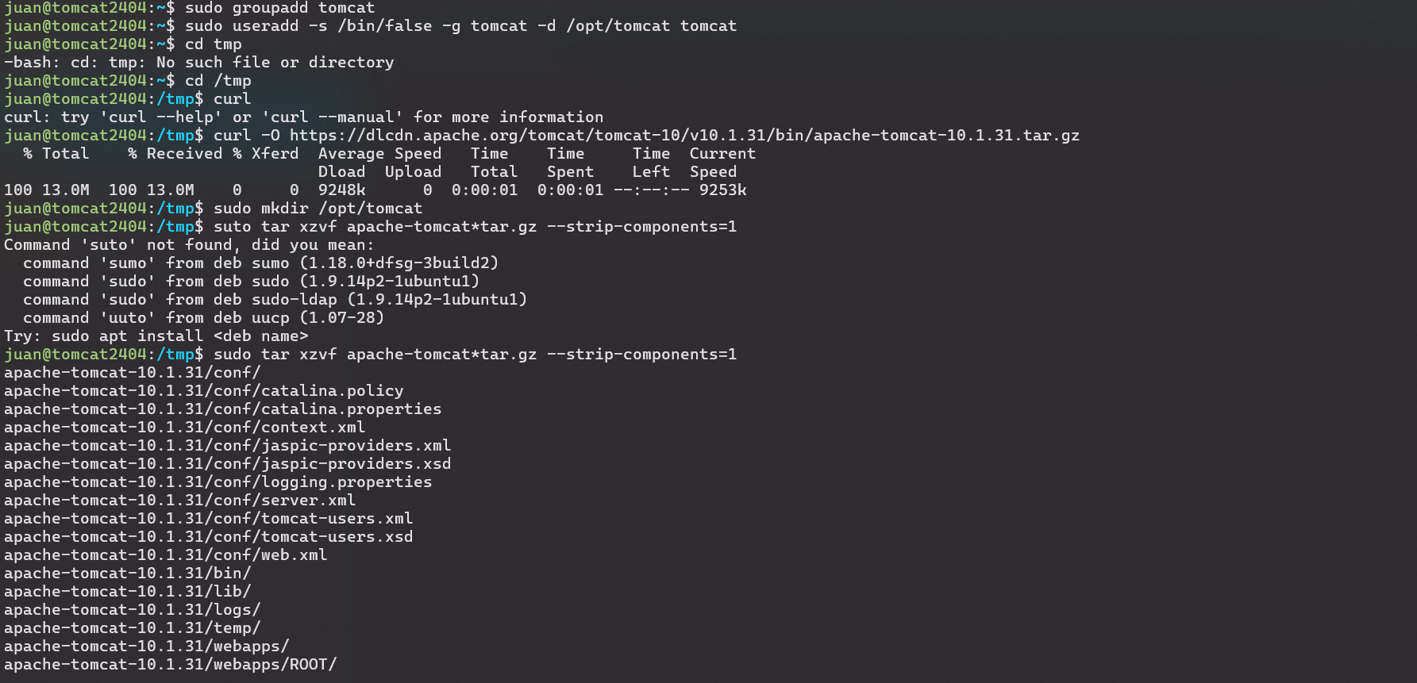
En nuestra máquina tomcat2404, empezamos por instalar la jdk.  Comprobamos que se ha instalado en /usr/lib/jvm/java-21-openjdk-amd64 | - Creamos un grupo de usuario tomcat y un usuario asociado a ese grupo. Aseguramos que el usuario no pueda iniciar sesión (shell -> /bin/false) y que su directorio de inicio sea /opt/tomcat  - Descargamos tomcat 10.1.31  - Creamos el directorio /opt/tomcat y desempaquetamos el tar.gz en ese lugar

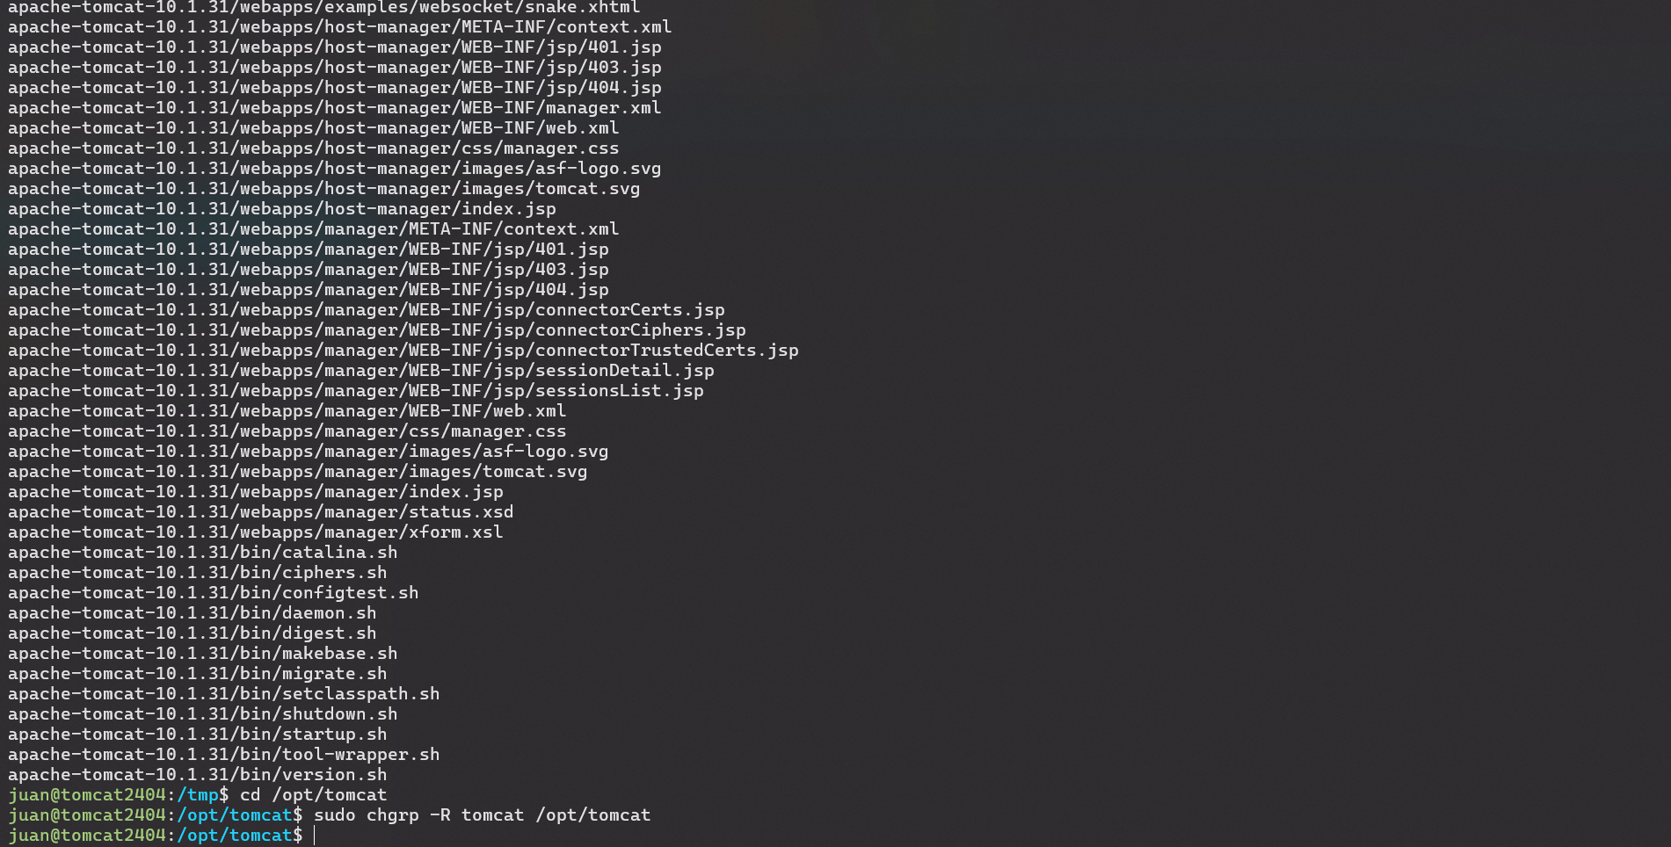 | 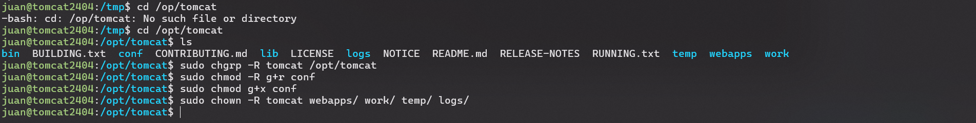
Nos colocamos en ese directorio y hacemos al usuario tomcat su propietario | Ahora proporcionamos al grupo tomcat acceso de lectura a /conf y sus contenidos y acceso de ejecución  También aseguramos que sea propietario de los directorios /webapps, /work, /temp y /logs y sus contenidos

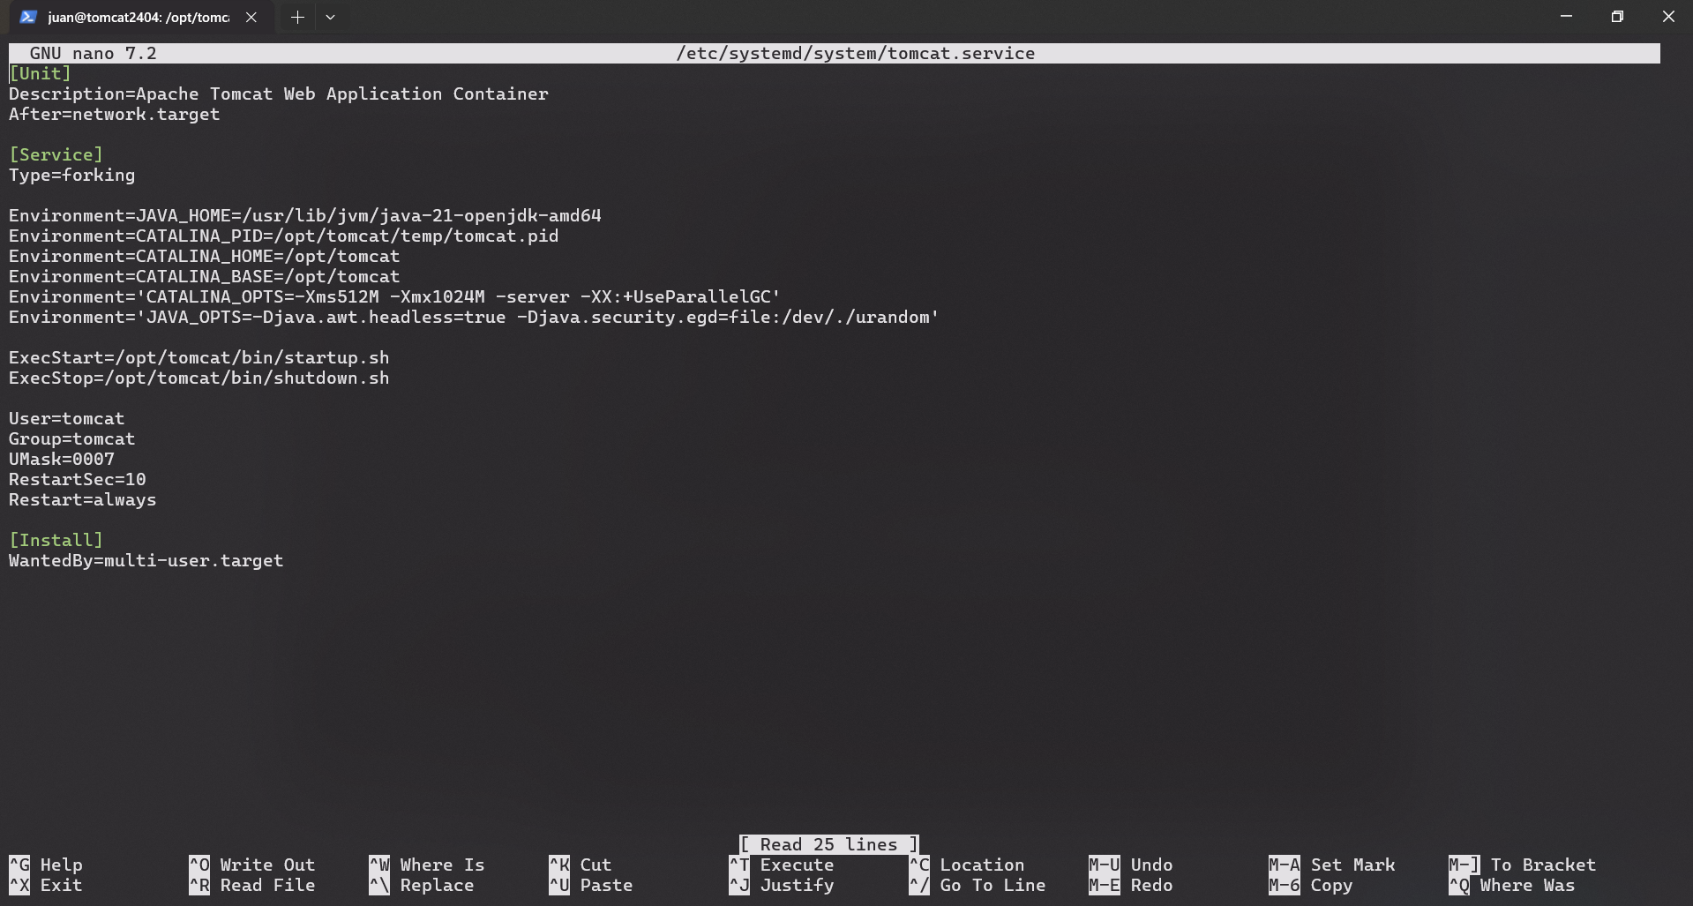 | 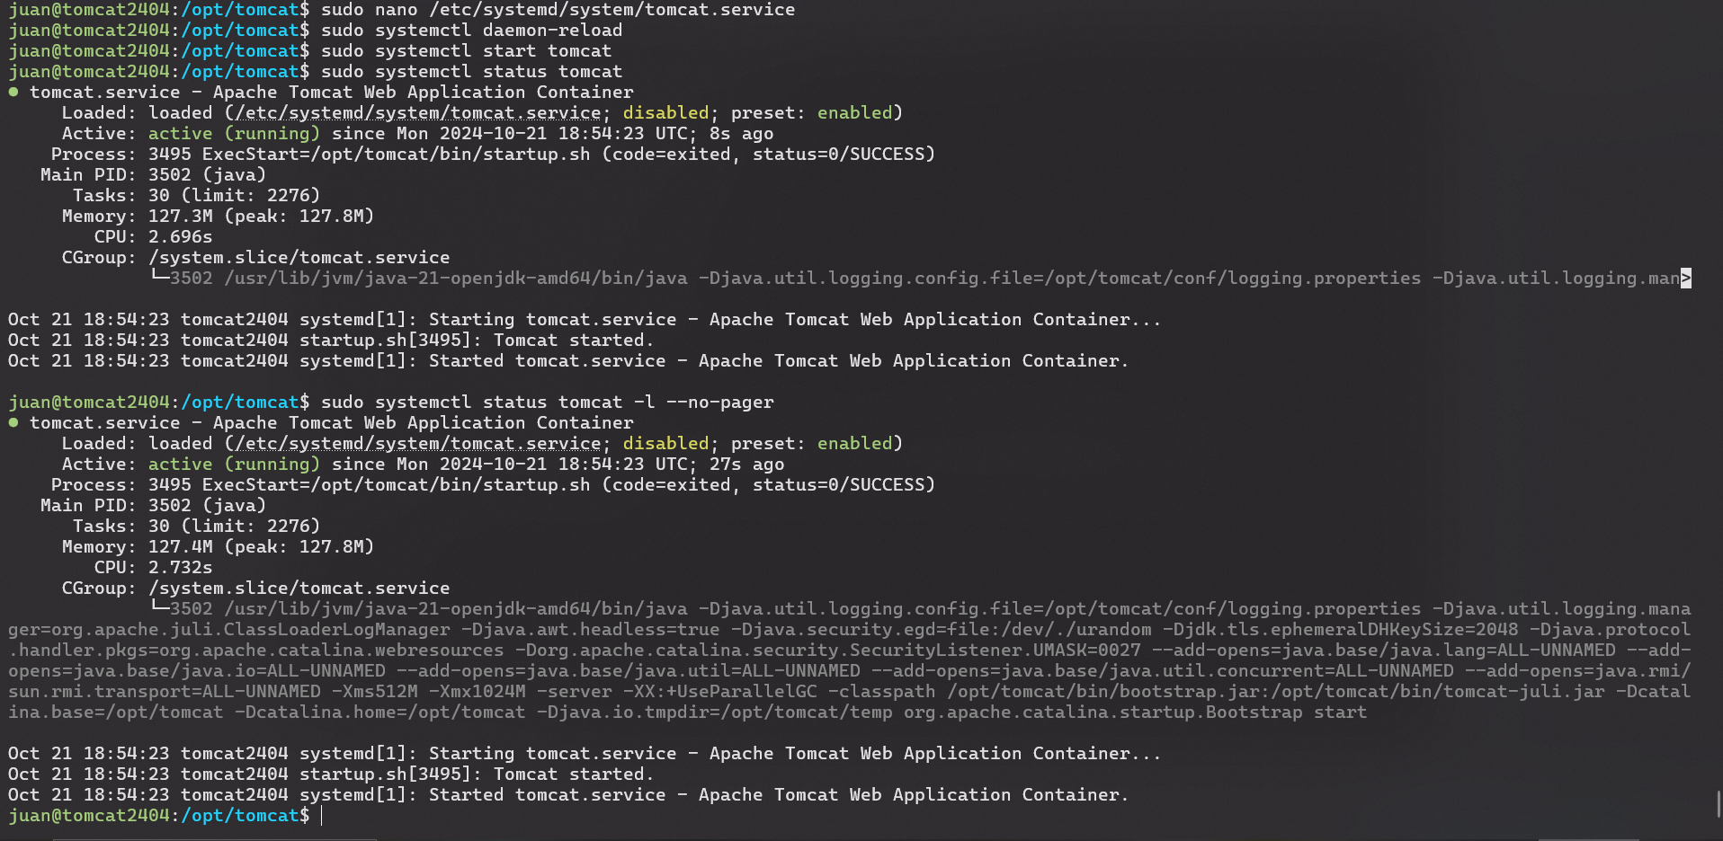
Creamos el archivo /etc/systemd/system/tomcat.service y escribimos la configuración con atención a la jdk que instalamos en un paso anterior. | Con esto ya podemos refrescar los daemon y levantar el tomcat. Comprobamos que según nuestro linux el servicio está levantado.

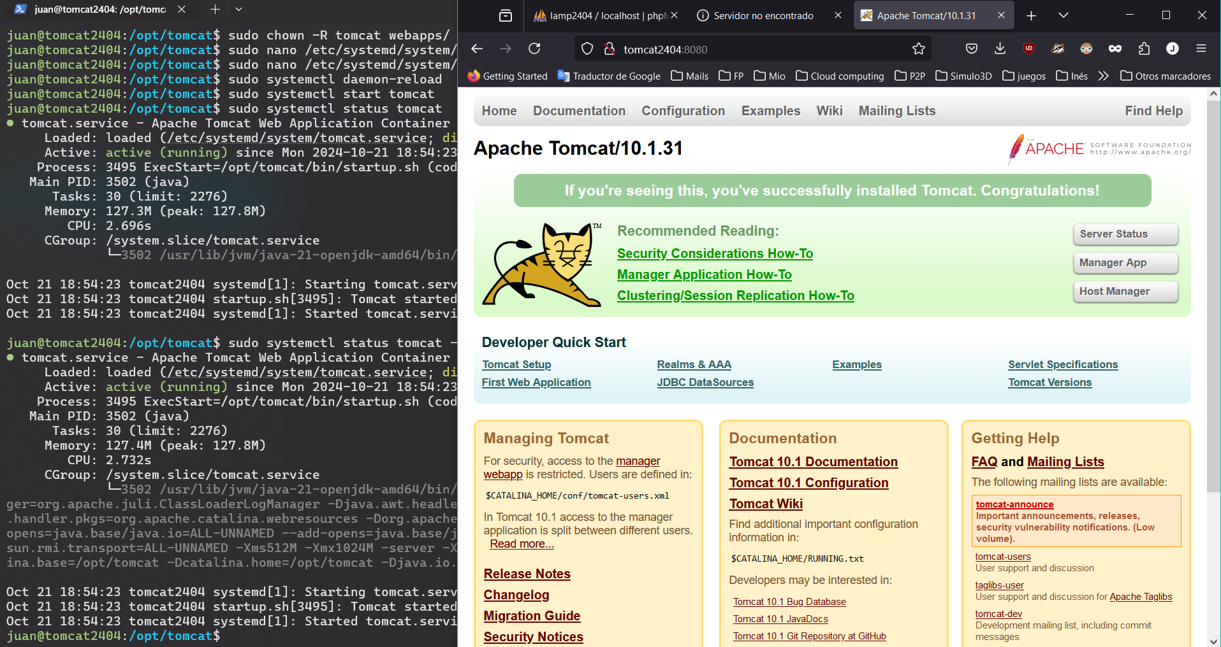 | 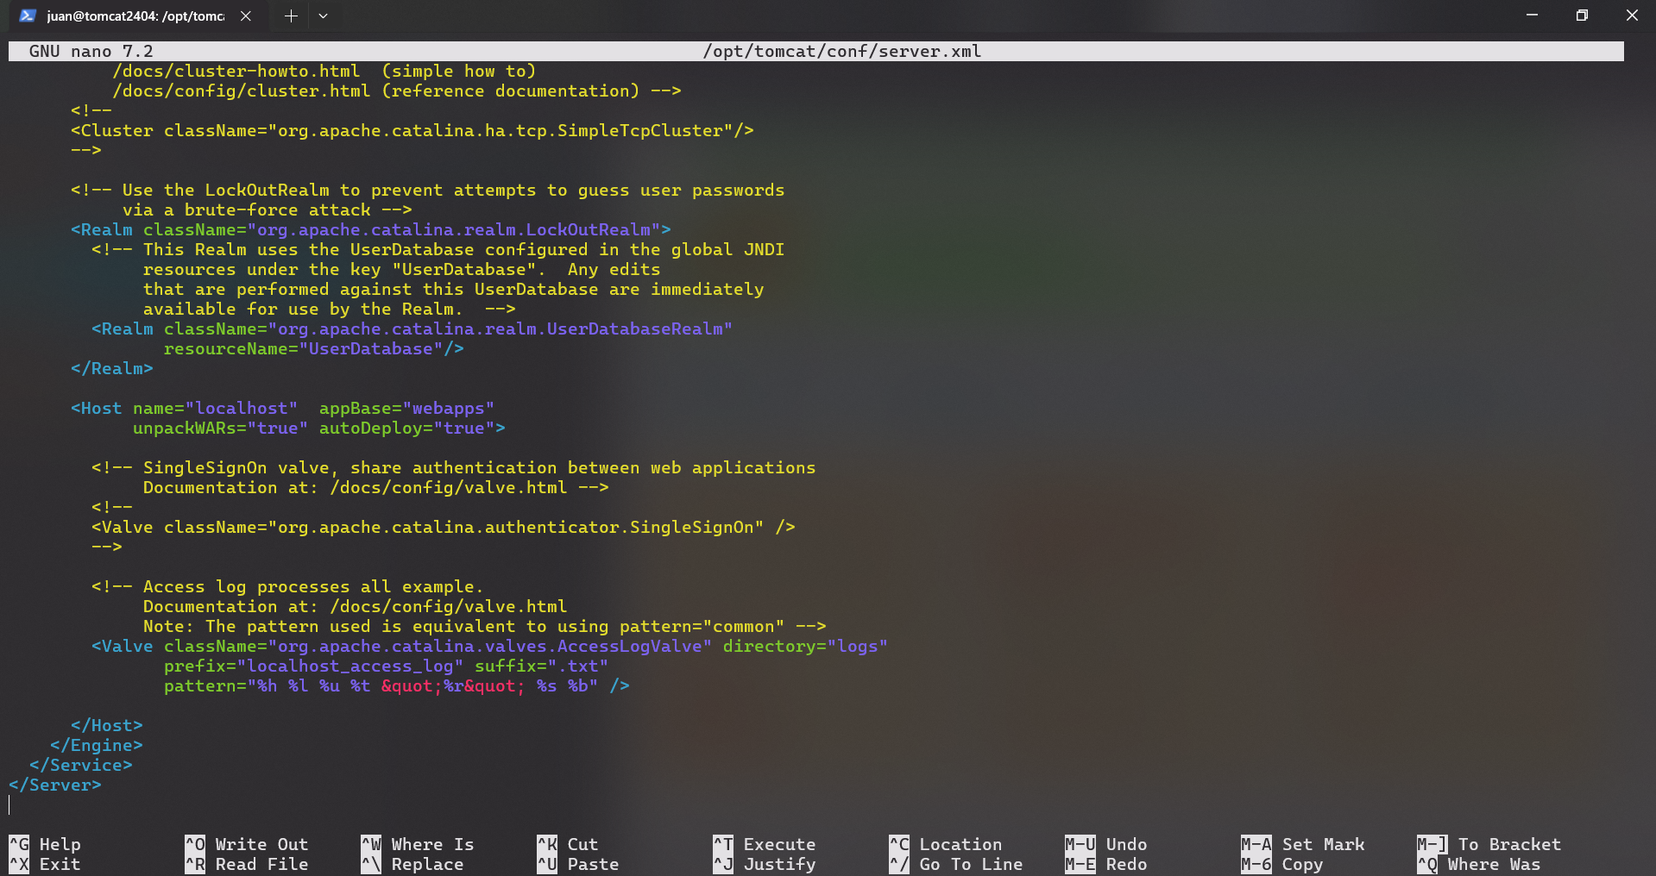
Y en efecto accedemos desde el sistema anfitrión. | Compruebo que en /opt/tomcat/conf/server.xml consta en efecto una entrada para host con name=’localhost’

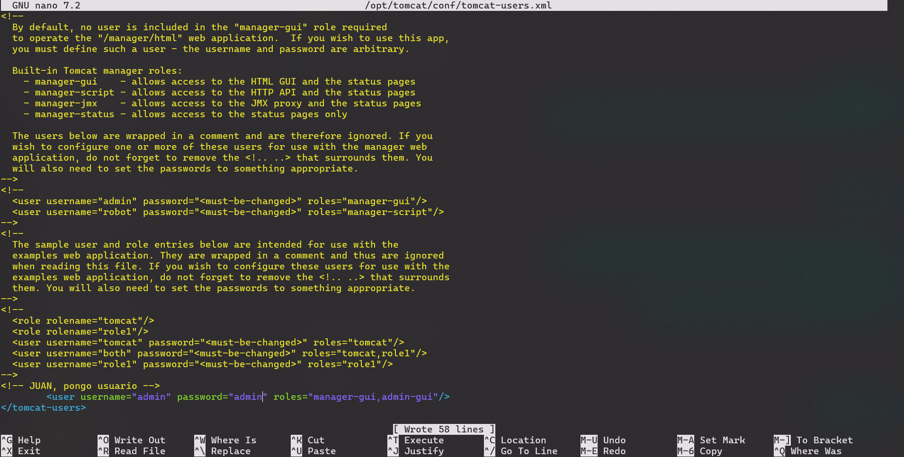 | 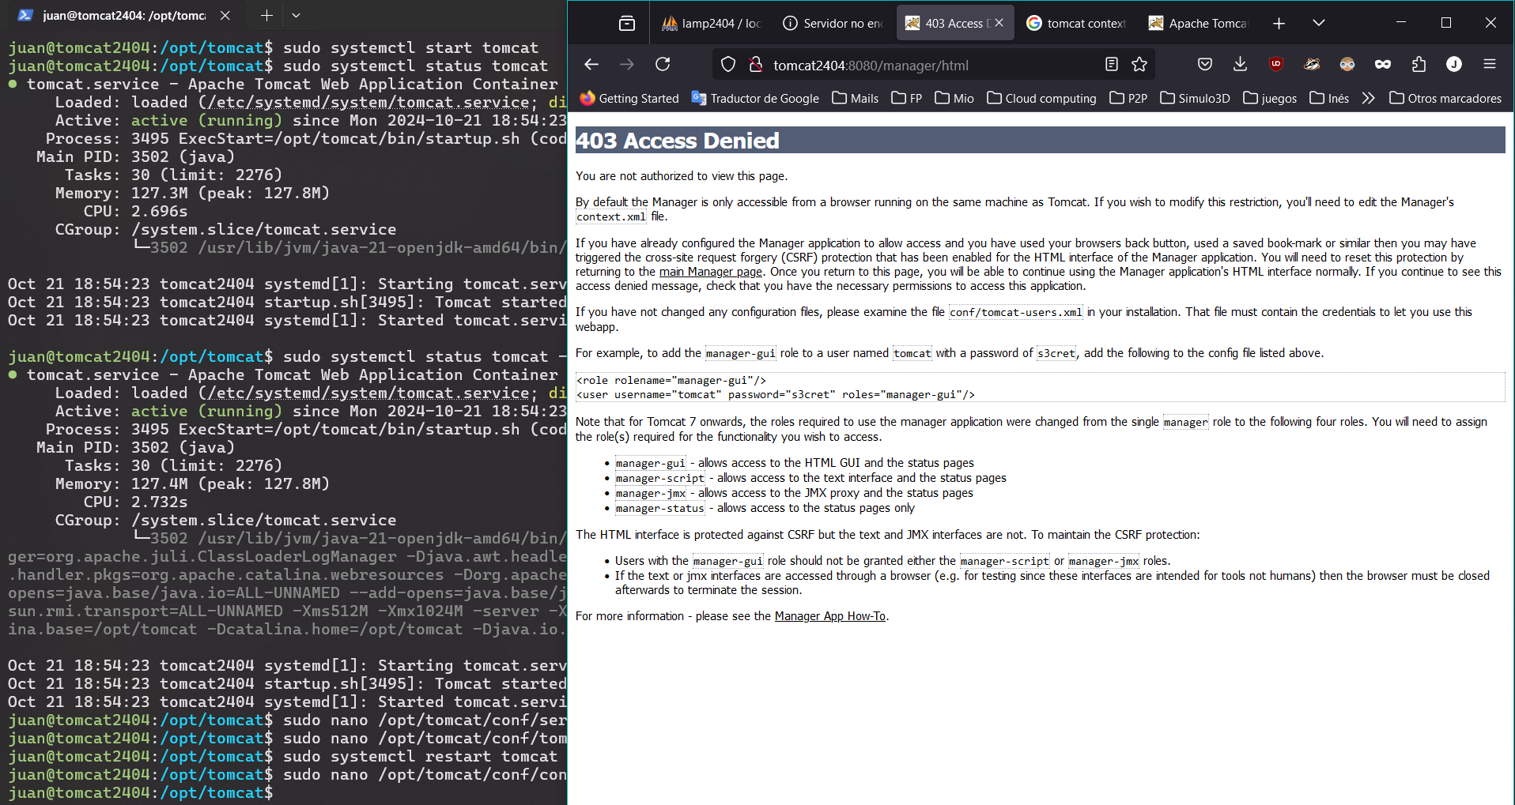
Editamos el /opt/tomcat/conf/tomcat-users.xml  para incluir un usuario admin con las credenciales que se ven y sobre esos módulos. | Sin embargo, no es suficiente en este caso, aunque lo fue cuando hice este trabajo con un ubuntu con interfaz gráfica y conectaba por localhost.  Según se lee, el problema es de configuración y seguridad; Por defecto, tomcat no permite acceder externamente a estas aplicaciones si no se le indica explícitamente que lo permita.

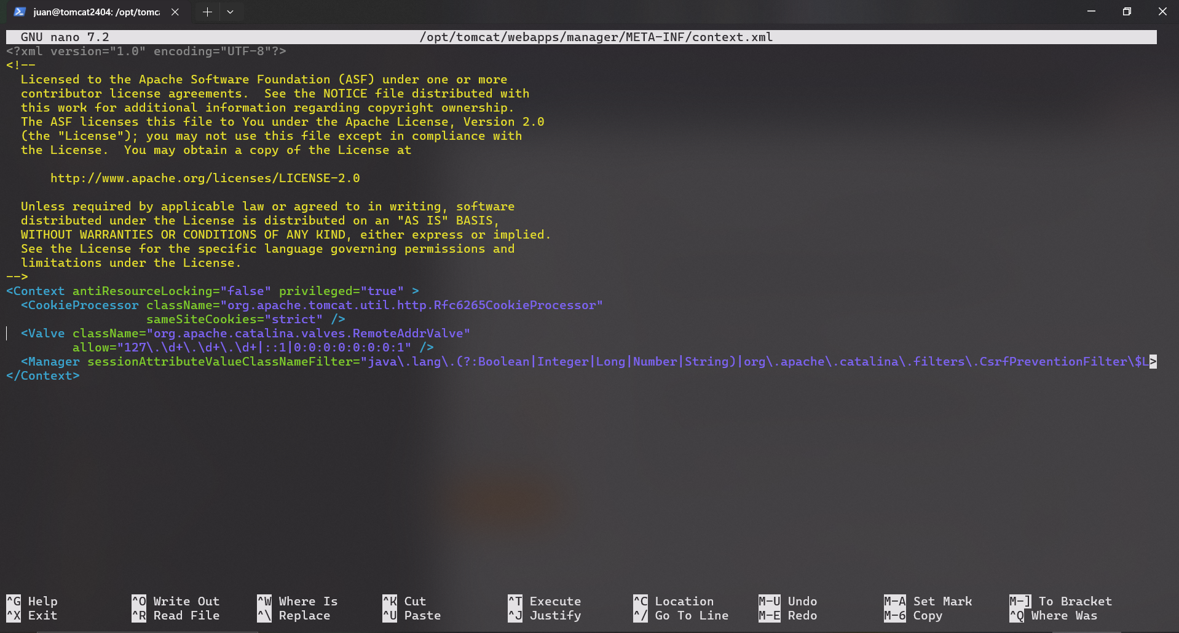 | 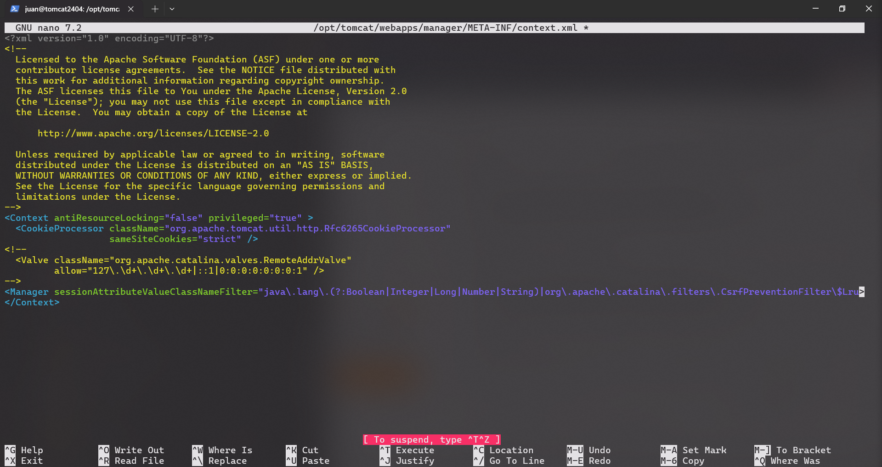
Buscando info en linea encuentro que esta configuración aparece en el archivo /opt/tomcat/webapps/manager/META-INF/context.xml Es decir, en la configuración de una aplicación manager desplegada en el tomcat.  Comentando esa línea, el servicio debería estar disponible desde fuera. | Línea comentada.

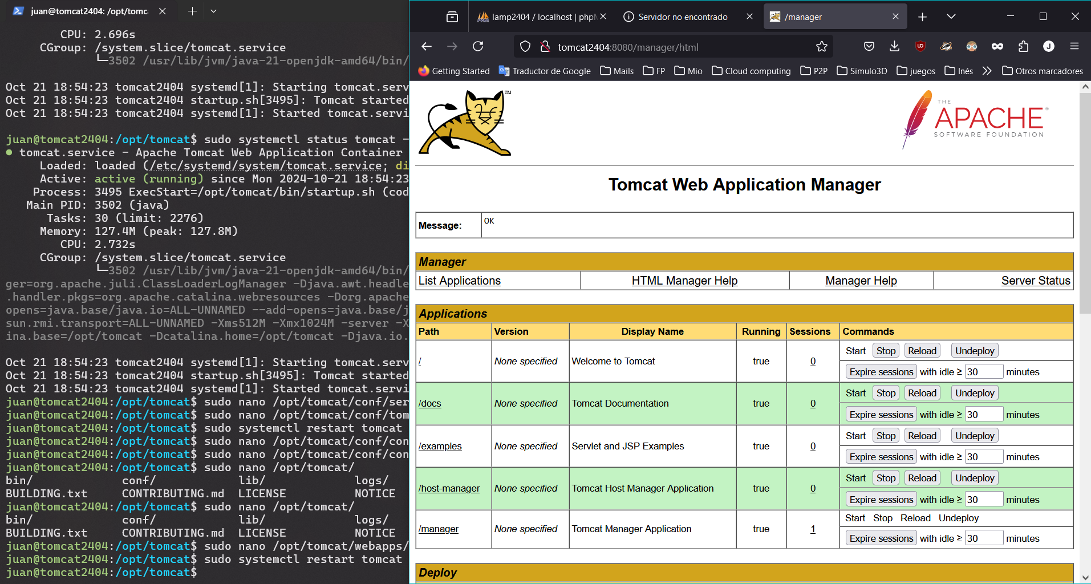 | 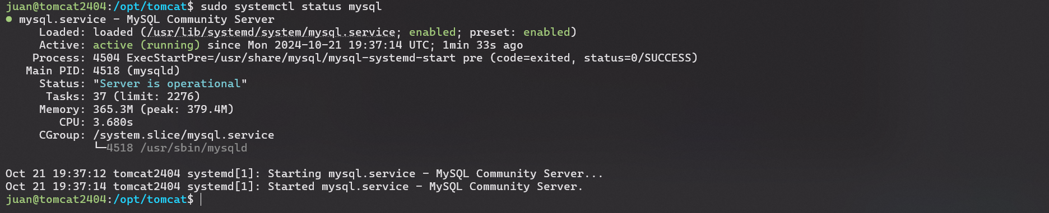
Tras reiniciar tomcat, comprobamos que en efecto ese era el problema y ya podemos acceder con nuestras credenciales a la aplicación de administración. | Tras instalar mysql-server lo encuentro levantado y con esto termino las tareas asignadas.

